LAPORAN PARTISIPASI
SEMINAR REGIONAL WILAYAH JABODETABEK
DI UNIVERSITAS TARUMANEGARA

HIMPUNAN MAHASISWA MANAJEMEN
UNIVERSITAS TRILOGI
2017/2018

Laporan Keuangan
- Pengeluaran
No. | Keterangan | Satuan | Jumlah
1. | Transportasi (Grabcar) | 1 | Rp 48.000
2. | Transportasi (Grabcar) | 1 | Rp 47.000
3. | Biaya Tol | 1 | Rp 9.500
Total Rp 104.500

Dokumentasi
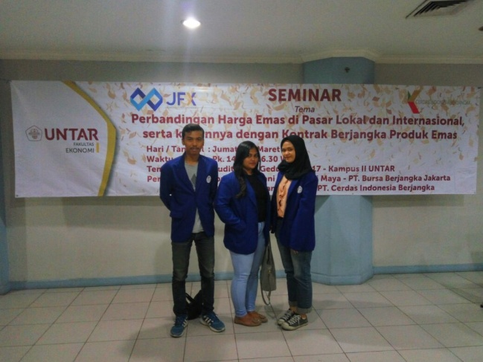
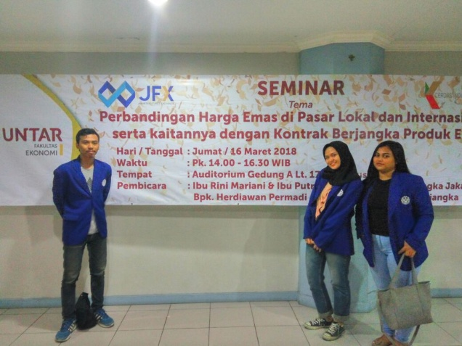

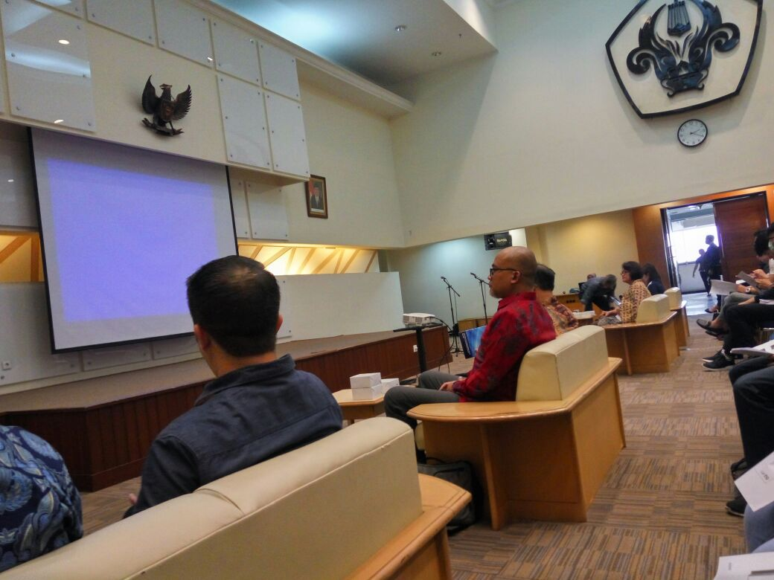
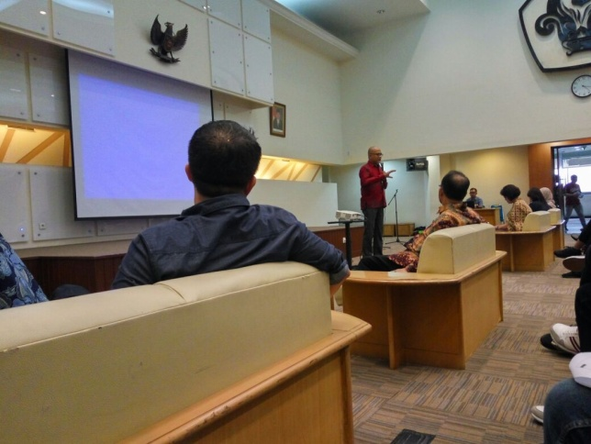

Bukti Pengeluaran
